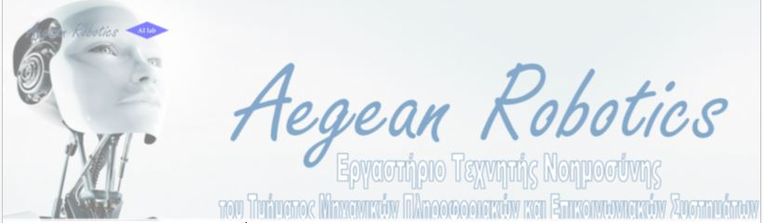
AegeanRobotics Competition 2019
ΔΕΛΤΙΟ ΤΥΠΟΥ
Η Ομάδα ΑegeanRobotics του εργαστηρίου Τεχνητής Νοημοσύνης και Στήριξης Αποφάσεων του Τμήματος Μηχανικών Πληροφοριακών και Επικοινωνιακών Συστημάτων του Πανεπιστημίου Αιγαίου, διοργανώνει για τρίτη συνεχή χρονιά, τον πανελλήνιο διαγωνισμό εκπαιδευτικής ρομποτικής, AegeanRobotics Competition 2019.
Ο διαγωνισμός θα διεξαχθεί το Σαββατοκύριακο 13 & 14 Απριλίου, στο κλειστό Γυμναστήριο στο Καρλόβασι της Σάμου.
Θα παρουσιαστούν ομάδες από όλη την Ελλάδα και συστήματα ποικίλης ρομποτικής δυσκολίας και από τις τρεις βαθμίδες εκπαίδευσης, ιδιωτικού και δημόσιου χώρου.
Και φέτος στα πλαίσια του διαγωνισμού, θα παρουσιαστούν καινοτομίες όπως κοινωνική προσφορά, εξ’ αποστάσεως συμμετοχές και συνεργασία με Ισπανικό πανεπιστήμιο, ενώ νέες εκπλήξεις θα ανακοινωθούν και για την επόμενη χρονιά.
Εκπαιδευτική έκπληξη αποτελούν τα βραβεία του φετινού διαγωνισμού που επιμελήθηκε η ομάδα AegeanRobotics, με τη συνδρομή της ΕΕΤΝ (Ελληνική Εταιρείας Τεχνητής Νοημοσύνης) και άλλων χορηγών.
Καρλόβασι, 9/4/2019
Εργίνα Καβαλλιεράτου
Αναπληρώτρια Καθηγήτρια
kavallieratou@aegean.gr
6977931514

